**АҚТӨБЕ ОБЛЫСЫНЫҢ БІЛІМ БАСҚАРМАСЫ ҚОБДА АУДАНЫНЫҢ БІЛІМ БӨЛІМІ» МЕМЛЕКЕТТІК МЕКЕМЕСІНІҢ «БАЛДЫРҒАН» БӨБЕКЖАЙ-БАҚШАСЫ МЕМЛЕКЕТТІК КОММУНАЛДЫҚ ҚАЗЫНАЛЫҚ КӘСІПОРНЫНЫҢ 2023-2024 ОҚУ ЖЫЛЫНА ӨЗІН-ӨЗІБАҒАЛАУ ҚОРЫТЫНДЫСЫ**

**«Балдырған» бөбекжай-балабақшасы мемлекеттік коммуналдық**

**қазыналық кәсіпорынының өзін-өзі бағалау нәтижелері туралы**

**ҚОРЫТЫНДЫ**

1**. Білім беру ұйымының жалпы сипаттамасы:**

1) Білім беру ұйымының аталуы: «Ақтөбе облысының білім басқармасы Қобда ауданының білім бөлімі» мемлекеттік мекемесінің «Балдырған» бөбекжай- бақшасы МКҚК 2008 жылы 03 қаңтарда өз жұмысын бастады.

2) Білім беру ұйымының орналасқан жері (заңды мекен-жайы және нақты

орналасқан мекен-жайы): Қазақстан Республикасы, индекс:031003 , Ақтөбе

облысы, Қобда ауданы, Әлия ауылы, К.Байсеитова көшесі №3

3) Заңды тұлғаның байланыс деректері (телефон, электрондық пошта: balapan.aliya@mail.kz

сайт: <https://baldyrgan-khobda.edu.kz/kz/zhazgy-sauyktyru-is-sharalar.html>

Телефон, факс: 8 (71341) 24-5-45; электрондық инстаграмм парақшасы: <https://www.instagram.com/reel/C7qivLcoaC3/?igsh=MW9rYjdwcHpsMHYxbg>

**4) Заңды тұлға өкілінің байланыс деректері (басшының Т.А.Ә. және**

**лауазымға тағайындау туралы бұйрық туралы деректер):**

«Ақтөбе облысының білім басқармасы Қобда ауданының білім бөлімі» мемлекеттік мекемесінің директоры Косниязова Гульсара Тлековна МКҚК «Балдырған» бөбекжай – бақшасы» 2007 жылғы №10 бұйрығы негізінде лауазымға тағайындалған. Телефон – 8-7054795169

5) **Мемлекеттік тіркелуі туралы анықтама:** Берілген күні 12 қаңтар 2021 жыл ( алғашқы тіркелен күні 07.09.2007жыл) Бизнес сәйкестендіру номері 070940004760

**2. Кадрлық құрамға талдау**

**Тәрбие мен оқыту нәтижелеріне бағдарланған мазмұнға өлшемшарттар:**

**1) мектепке дейінгі ұйымдар қызметінің үлгілік қағидаларын сақтау.**

**Тиісті бейін бойынша жоғары (жоғары оқу орнынан кейінгі)**

**педагогикалық білімі бар педагогтер туралы мәліметтер немесе**

**педагогикалық қайта даярлауды растайтын құжат, оның ішінде базалық білімі жоқ педагогтер туралы мәліметтер**

МКҚК «Балдырған» бөбекжай- бақшасы қыркүйекте бекіткен штаттық кесте бойынша педагогтармен қамтамасыз етілген. «Балдырған» бөбекжай-бақшасында 8 педагог жұмыс жасайды. Мектепке дейінгі педагог-қызметкерлердің штаттық кестесі ҚР Үкіметінің 2008 жылғы 30 қаңтардың №77 қаулысымен бекітілген, мектепке дейінгі ұйымдардың үлгі штаттық кестесіне сәйкес жасалынған және аудандық білім бөлімі тарапынан бекітілген.

Мектепке дейінгі ұйымда кадрлар тұрақты. Қазіргі таңда бөбекжай-

бақшасында 8 педагог жұмыс жасайды. Мектепке дейінгі ұйымның басшысы, әдіскері, барлық топ тәрбиешілері «Мектепке дейінгі тәрбие мен оқыту» мамандығы бойынша жоғары және арнуалы орта білімі бар педагогтардың үлесі 100% құрайтыны анықталды.

Оның ішінде жоғары білімдісі- 5

Аяқталмаған жоғары-0

Арнаулы орта білімдісі-3

«Мектепке дейінгі тәрбие мен оқыту» мамандығы бойынша-8

Қазірігі таңда «Балдырған» бөбекжай- бақшасында 7 тәрбиеші, 1 музыка жетекшісі, әдіскер және директор жұмыс жасайды.

**МКҚК «Блдырған» бөбекжай-балабақшасы бойынша мектепке**

**дейінгі білім беру мамандары туралы мәлімет 2023-2024 оқу жылы**

|  |  |  |  |  |  |
| --- | --- | --- | --- | --- | --- |
| **р/ с** | **Аты-жөні** | **Білімі,бітірген оқу орны, жылы** | **Диплом бойынша**  **мамандығы** | **Қызметі** | **Санаты**  **(бұйрық №,**  **жылы,күні)** |
| 1 | Косниязова Гульсара Тлековна | Ақтөбе педагогикалық институт, 1993 жыл | Педагогика және психология пәні оқытушы мектепке дейінгі тәрбие методисі | директор | -- |
| 2 | Искалиева Жумасулу Алпысбаевна | С.Баишев Университеті  2021ж | Мектепке дейінгі оқыту және тәрбиелеу | тәрбиеші | Педагог-модератор №698  31.08.2023ж |
| 3 | Нұрғали Гүлім Өмірзаққызы | С. Баишев  Университеті  2021ж | Мектепке дейінгі оқыту және тәрбиелеу | тәрбиеші | Педагог-модератор  №31  16.07.2021ж |
| 4 | Кулмагамбетова Айзада Бактыгалиевна | Ақтөбек көпсалалы “Болашақ” колледжі  2019ж | Мектепке дейінгі оқыту және тәрбиелеу | тәрбиеші | -- |
| 5 | Добрашева Гулнар Айдынгалиевна | Батыс Қазақстан инженерлік гуманитарлық университеті  2014 жыл | Мектепке дейінгі оқыту және тәрбиелеу | тәрбиеші | -- |
| 6 | Сенғалиева Райхан Әділбекқызы | С. Баишев Университеті  2020ж | Мектепке дейінгі оқыту және тәрбиелеу | тәрбиеші | -- |
| 7 | Капан Марина Гарифоллақызы | Махамбет Өтемісов атындағы Батыс Қазақстан университеті 2023ж | Музыкалық білім | Ән жетекшісі | --- |
| 8 | Бисенова Майя Темірбекқызы | Ақтөбе гуманитарлық колледжі 2020ж | Мектепке дейінгі оқыту және тәрбиелеу | тәрбиеші | -- |
| 9 | Қосниязова Маржан Мергенқызы | С. Баишев Университеті  2020ж | Мектепке дейінгі оқыту және тәрбиелеу | тәрбиеші | II -санат  №27  16.04.2019ж |

**Ескерту:** 1. **2024 жылы 11 қаңтар айында** №3 “Балдырған” бөбекжай-бақшасының директорының бұйрығы негізінде Сенғалиева Райхан Әділбекқызы қоныс аударуына байланысты жұмыстан босатылды.

2. **2024 жылы 31 қаңтар айында** № 5 “Балдырған” бөбекжай-бақшасының директорының бұйрығы негізінде Добрашева Гулнар Айдынгалиевна басқа жұмыс орнына ауысуына байланысты жұмыстан босатылды.

3. Қосниязова Маржан Мергенқызы Қобда аудандық ауруханасының **2023 жылы 24 тамыздағы № 0649448** еңбекке уақытша жарамсыздық парағы негізінде декреттік демалысқа шығуына байланысты уақытша жұмыстан босатылды

|  |  |  |  |  |  |
| --- | --- | --- | --- | --- | --- |
| **р/ с** | **Аты-жөні** | **Білімі,бітірген оқу орны, жылы** | **Диплом бойынша**  **мамандығы** | **Қызметі** | **Санаты**  **(бұйрық №,**  **жылы,күні)** |
| 1 | Косниязова Гульсара Тлековна | Ақтөбе педагогикалық институт, 1993 жыл | Педагогика және психология пәні оқытушы мектепке дейінгі тәрбие методисі | директор | -- |
| 2 | Искалиева Жумасулу Алпысбаевна | С.Баишев Университеті  2021ж | Мектепке дейінгі оқыту және тәрбиелеу | тәрбиеші | Педагог-модератор №698  31.08.2023ж |
| 3 | Нұрғали Гүлім Өмірзаққызы | С. Баишев  Университеті  2021ж | Мектепке дейінгі оқыту және тәрбиелеу | тәрбиеші | Педагог-модератор  №31  16.07.2021ж |
| 4 | Кулмагамбетова Айзада Бактыгалиевна | Ақтөбек көпсалалы “Болашақ” колледжі  2019ж | Мектепке дейінгі оқыту және тәрбиелеу | тәрбиеші | -- |
| 5 | Қосниязова Маржан Мергенқызы | С. Баишев Университеті  2020ж | Мектепке дейінгі оқыту және тәрбиелеу | тәрбиеші | II -санат  №27  16.04.2019ж |
| 6 | Габдуллаева Перуза Алимжановна | Ақтөбек көпсалалы “Болашақ” колледжі  2019ж | Мектепке дейінгі оқыту және тәрбиелеу | тәрбиеші | -- |
| 7 | Капан Марина Гарифоллақызы | Махамбет Өтемісов атындағы Батыс Қазақстан университеті 2023ж | Музыкалық білім | Ән жетекшісі | --- |
| 8 | Бисенова Майя Темірбекқызы | Ақтөбе гуманитарлық колледжі 2020ж | Мектепке дейінгі оқыту және тәрбиелеу | тәрбиеші | -- |

**Ескерту*:*** Габдуллаева Перуза Алимжановна 01.03.2024ж бастап тәрбиеші болып қабылданды.

**Қорытынды:** Қазақстан Республикасы Оқу-ағарту министрінің «Мектепке

дейінгі білім беру ұйымдарынының үлгілік қағидаларын бекіту туралы» 2022

жылғы 31 тамыздағы №385 бұйрығына 1-қосымшаның 2-тарау, 21, 22

тармақтарына сәйкес педагогтердің тиісті бейін бойынша жоғары және

арнаулы орта білімдері бар.

**2) мемлекеттік білім беру ұйымы басшыларының үш жылда бір рет**

**аттестаттаудан өткендігі туралы, кемінде бес жылда бір рет педагогтердің біліктілік санатының деңгейін арттыру растау туралы мәліметтер**

**Педагогтардың білім туралы мәлімет**

|  |  |  |  |  |  |  |
| --- | --- | --- | --- | --- | --- | --- |
| **Оқу**  **жылы** | **Педагог**  **тар**  **саны** | **Мектепке**  **дейінгі**  **жоғары**  **білім** | **Жоғары**  **пед**  **білім** | **Мектепке**  **дейінгі**  **арнаулы**  **орта**  **білім** | **Арнаулы**  **орта**  **білім** | **Педагоги**  **калық**  **білімі**  **жоқ** |
| 2023 -  2024 | 8 | 4 | 1 | 3 | -- | ----- |

2023-2024 оқу жылдары бойынша жоғары мектепке дейінгі білімді 62,5%, мектепке дейінгі арнаулы орта білімді 37,5% тиісті бейіні бойынша білімі бар барлығы 100%. Педагогтардың диплом бойынша мамандықтары атқарып жүрген қызметтеріне сәйкес келеді.

**ҚОРЫТЫНДЫ:** Қазақстан Республикасы Оқу-ағарту министрінің 2022 жылғы 31 тамыздағы № 385 бұйрығының 1-қосымшасымен бекітілген «Мектепке дейiнгi ұйымдар қызметiнiң үлгілік қағидалары”2-тарауының 22 тармағы (Педагог қызметімен айналысуға педагогикалық немесе тиісті бейіні бойынша өзге де кәсіптік білімі бар және тәрбиеленушілерді тәрбиелеу және оқыту, білім беру қызметін әдістемелік қолдау немесе ұйымдастыру бойынша педагогтің кәсіптік қызметін жүзеге асыратын тұлға жіберіледі) талаптарына сәйкес.

**Біліктілік санаты бойынша кадрлар**

|  |  |  |  |  |  |  |  |  |
| --- | --- | --- | --- | --- | --- | --- | --- | --- |
| **Оқу**  **жылы** | **Педагогта**  **р саны** | **Басшы**  **менедже**  **р** | **Бірін**  **ші** | **Екін**  **ші** | **Модерато**  **р** | **Сарапш**  **ы** | **Зерттеуші** | **Санаты**  **жоқ** |
| 2023-  2024 | 8 | - | 1  (3%) | - | 2  (7 %) | - | - | 5  (62,5%) |

Жоғары санатты- жоқ

Басшы менеджер-0

Бірінші санатты- 0

Екінші санатты- 1

Педагог зерттеуші- 0

Педагог сарапшы- 0

Педагог модератор- 2

Санаты жоқ- 5

**Талдау бойынша:**

1. Косниязова Гульсара Тлековна 21.04. 2023 жылы тестілеуге барды, өткен жоқ.
2. Қосиязова Маржан Мергенқызы ескі санатта,қазіргі таңда декреттік демалыста болуына байланысты.

**ЕСКЕРТУ:** Анықтамалары сайтқа қосымша жүктелді.

**Қорытынды:** Қазақстан Республикасы Оқу-ағарту министрінің «Мектепке

дейінгі білім беру ұйымдарынының үлгілік қағидаларын бекіту туралы» 2022

жылғы 31 тамыздағы No385 бұйрығына 1-қосымшаның 2-тарау, 24 тармағына сәйкес педагогтер біліктілік санатының деңгейін арттырып тұрады.

**3) кемінде үш жылда бір рет басшы кадрлардың, педагогтердің біліктілігін арттыру туралы мәліметтер**

«Балдырған» бөбекжай-балабақшасының педагогтері «Өрлеу» БАҰО АҚ филиалы, Педагогикалық шеберлік орталығының Ақтөбе қаласының филиалынан біліктілікті артыру курстарынан уақытылы өтіп, сертификаттар алды**.**

**2023-2024 оқу жылындағы «Өрлеу» БАҰО курстан өткен педагогтар**

**туралы мәлімет**

|  |  |  |  |  |  |
| --- | --- | --- | --- | --- | --- |
| **р/с** | **Аты-жөні** | **қызметі** | **тақырыбы** | **Өткен**  **мерзімі** | **сағат** |
| 1 | Косниязова Гульсара Тлековна | директор | 1.«Инклюзивті практиканы дамыту контекстінеде барлық білім алушылар үшін жайлы білім беру ортасын құру»  2.ПШО «Мектепке дейінгі ұйымды басқарудың тиімді менеджменті»  3. «Буллинг-себептері,формалары,алдын алу»  4.«Өрлеу»  «Мектепке дейінгі білім беру ұйымдары педагогтерінің ойын құзыреттілігін дамыту»  5.Директор курсы «Мектепке дейінгі ұйымдардың білім сапасын басқару | 11.11.2022ж  10.10-10.12.2022ж  04.02.2023ж  12.06.-22.06.2023ж  26.02-07.03.2024ж |  |
| 2 | Искалиева Жумасулу Алпысбаевна | тәрбиеші | 1.«Білім беру мазмұнын жаңарту жағдайында мектепке дейінгі ұйымдардың инновациялық қызметін басқару» Абай атын. Қазақ ұлттық педагогикалық университеті біліктілікті арттыру.  3.«Өрлеу»  «Мектепке дейінгі білім беру ұйымдары педагогтерінің ойын құзыреттілігін дамыту»  4.ПШО  «Баланы ерте дамыту бағдарлары» | 08.11-19.11.2021ж  12.06.-22.06.2023ж  12.10-02.12.2023ж |  |
| 3 | Нұрғали Гүлім Өмірзаққызы |  | 1.«Өрлеу»  «Мектепке дейінгі білім беру ұйымдары педагогтерінің ойын құзыреттілігін дамыту»  2.ПШО  «Баланы ерте дамыту бағдарлары» | 12.06.-22.06.2023ж  11.09 -13.10.2023ж |  |
| 4 | Қосниязова Маржан Мергенқызы | тәрбиеші | 1. Making Education Inclusive (инклюзив)  2.«Мектепке дейінгі білім беру ұйымдары педагогтердің ойын құзыреттілігін дамыту» | 12-30.10.2020ж  03.04.-13.04.2023ж |  |
| 5 | Капан Марина Гарифоллақызы | Ән жетекшісі | - | - | - |
| 6 | Кулмагамбетова Айзада Бактыгалиевна | тәрбиеші | 1.«Өрлеу» «Мектепке дейінгі білім беру ұйымдары педагогтердің ойын құзыреттілігін дамыту”  2.ПШО  «Баланы ерте дамыту бағдарлары» | 15.08-26.08.2022ж“  12.10-02.12.2023ж |  |
| 7 | Бисенова Майя Темірбекқызы | тәрбиеші | 1.«Баланы ерте дамыту бағдарлары»  2.«Өрлеу» «Мектепке дейінгі ұйымның заттық-кеңестіктік даму ортасын ұйымдастыру» | ПШО 12.10-02.12.2023ж  26.02-07.03.2024ж |  |
| 8 | Габдуллаева Перуза Алимжановна | тәрбиеші | - | - | - |

Біліктілік арттыру курстарының көрсеткіші

2023-2024 оқу жылы: 7 педагог базалық курс өткен (100%);

**Ескерту*:*** Габдуллаева Перуза Алимжановна 01.03.2024ж бастап тәрбиеші болып қабылданды, Капан Марина Гарифоллақызы - жас маман 01.09.2024ж бастап жұмысқа қабылданды.

**Қорытынды:** Қазақстан Республикасы Оқу-ағарту министрінің «Мектепке

дейінгі білім беру ұйымдарынының үлгілік қағидаларын бекіту туралы» 2022

жылғы 31 тамыздағы № 385 бұйрығына 1-қосымшаның 2-тарау, 24 тармағына сәйкес педагогтер біліктіліктерін уақытылы арттырып тұрады.

**3. Тәрбиеленушілер контингенті**

**3.1 .Тәрбие мен оқыту нәтижелеріне бағдарланған мазмұнға**

**өлшемшарттар:**

**1) мектепке дейінгі ұйымдар қызметінің үлгілік қағидаларын сақтау.**

**Жасына байланысты, оның ішінде ерекше білім беру қажеттіліктері бар**

**тәрбиеленеушілер контингенті туралы мәліметтер**

«Балдырған» бөбекжай- бақшасы 1 жастан 4 жасқа дейінгі балалардың жас және жеке мүмкіндіктеріне сәйкес білім, білік және дағдылары рухани

адамгершілік құндылықтары қалыптастырумен жұмыс жасайды. Мектепке

дейінгі ұйым 5 күндік сағат 08.00 – 18.30 ға дейін жұмыс жасайды. Қазіргі

таңда бөбекжай-бақшасында барлығы 3 топ жұмыс жасайды, топтар жас ерекшелігі бір қағидасы бойынша жасақталған. 2023-2024 оқу жылында бір ерте жас, бір кіші топ,ортаңғы, ересек аралас топтары жасақталды.

**Қорытынды**: Топтар Қазақстан Республикасы Оқу-ағарту министрінің

«Мектепке дейінгі білім беру ұйымдарынының үлгілік қағидаларын бекіту

туралы» 2022 жылғы 31 тамыздағы №385 бұйрығына 1-қосымшаның 1-тарау,4,6 тармақтарына сәйкес жасақталды.

**2) ерекше білім беру қажеттіліктері бар балаларды ескере отырып, жас**

**топтарының толықтығы туралы мәліметтер**

«Балдырған» бөбекжай-бақшасында топтар жас ерекшелігі бір қағидасы

бойынша жасақталды және Қазақстан Республикасы Оқу-ағарту министрінің

«Мектепке дейінгі білім беру ұйымдарынының үлгілік қағидаларын бекіту

туралы» 2022 жылғы 31 тамыздағы No385 бұйрығына 1-қосымшаның 1-тарау,7 тармағына сәйкес толықтырылды:

2023-2024 оқу жылында ерте жас топта 11 бала, кіші топта 20 бала, ортаңғы, ересек топта 29 баладан толықтырылды.

|  |  |  |  |
| --- | --- | --- | --- |
| **№** | **Топтар жасы** | **Топтар саны**  **2023-2024** | **Бала саны**  **2023-2024** |
| 1 | Ерте жас топ | 1 | 11 |
| 2 | Кіші топ | 1 | 20 |
| 3 | Ортаңғы,ересек топ | 1 | 29 |

**Қорытынды:** Жас топтары Қазақстан Республикасы Оқу-ағарту министрінің

«Мектепке дейінгі білім беру ұйымдарынының үлгілік қағидаларын бекіту

туралы» 2022 жылғы 31 тамыздағы №385 бұйрығына 1-қосымшаның 1-тарау,7 тармағына сәйкес толықтырылды.

3) әр түрлі жас топтарының болуы 2023-2024 оқу жылы Қазақстан Республикасы Оқу-ағарту министрінің «Мектепке дейінгі білім беру ұйымдарынының үлгілік қағидаларын бекіту туралы» 2022 жылғы 31 тамыздағы No385 бұйрығына 1-қосымшаның 1-тарау, 5 тармағына сәйкес бір жастағы және 1-сыныпқа қабылданғанға дейінгі балаларға арналған мектеп жасына дейінгі топтардың болуы қарастырылды,яғни, кіші (2 жастағы балалар), ортаңғы (3 жастағы балалар) және ересек (4жастағы балалар),) топтары бар. Бөбекжай-бақшасында бала саны –60 орын.

Бөбекжай-бақшасының жобалық қуаты 3 топ, оқыту қазақ тілінде жүргізіледі.

**Қорытынды:** Қазақстан Республикасы Оқу-ағарту министрінің «Мектепке

дейінгі білім беру ұйымдарынының үлгілік қағидаларын бекіту туралы» 2022

жылғы 31 тамыздағы №385 бұйрығына 1-қосымшаның 1-тарау, 5 тармағына

сәйкес жас топтары жасақталды.

**4) Тәрбиеленушілер контингентінің қозғалысы туралы мәліметтер:**

«Балдырған» бөбекжай-бақшасына тәрбиеленушілері Darabala.akt.kz сайтына орналастырылған бос орындарға сәйкес ММ-нің жолдамалары негізінде қабылданады.

Әр оқу жылының басында тәрбиеленушілердің жас кезеңдеріне қарай жас

топтары жасақталады. Оқу жылының соңында тәрбиеленушілер келесі жас

топтарына көшіріледі. Тәрбиеленушілердің қозғалысы бойынша бөбекжай-бақшасының директор тарапынан бұйрықтар шығарылып отырылады және

тәрбиеленушілердің қозғалысы кітабына тіркеліп отырылады.

**Қорытынды:** тәрбиеленушілер Қазақстан Республикасы Оқу-ағарту

министрінің «Мектепке дейінгі білім беру ұйымдарынының үлгілік

қағидаларын бекіту туралы» 2022 жылғы 31 тамыздағы №385 бұйрығына

1қосымшаның 1-тарау, 13 тармағына сәйкес қабылданады.

**3.2. Тәрбие және оқыту мерзіміне қойылатын талаптар:**

**1) балалардың жасын ескере отырып, жас топтарын қалыптастыру кезінде талаптарды сақтау**

«Балдырған» бөбекжай- бақшасында 3 топ жұмыс жасайды.2023-2024 оқу жылында бір ерте жас, бір кіші ,ортаңғы, ересек (аралас)топтар жасақталды: ерте жас топқа 1 жастан бастап,кіші топқа 2 жастан бастап, ортаңғы топтарға 3 жастан бастап, ересек топтарға 4 жастан бастап балалар жинақталды.

**Қорытынды:** Қазақстан Республикасы Оқу-ағарту министрінің «Мектепке

дейінгі білім беру ұйымдарынының үлгілік қағидаларын бекіту туралы» 2022

жылғы 31 тамыздағы №385 бұйрығына 1-қосымшаның 1-тарау, 7 тармағына

сәйкес және Қазақстан Республикасы Оқу-ағарту министрінің 2022 жылғы 3

тамыздағы №348 бұйрығымен бекітілген «Мектепке дейінгі тәрбие мен

оқытудың мемлекеттiк жалпыға мiндеттi стандарты» 4 тарау, 25 тармағы талабына сәйкес жас топтары жасақталды.

**2) 1 сыныпқа тәрбиеленушіні қабылдағанға дейін МДТО үлгілік оқу**

**бағдарламасын игеру мерзімдерін сақтау**

«Балдырған» бөбекжай- бақшасында 2023-2024 оқу жылында "Мектепке

дейінгі тәрбие мен оқытудың үлгілік оқу бағдарламасын бекіту туралы"

Қазақстан Республикасы Білім және ғылым министрінің міндетін атқарушының 2016 жылғы 12 тамыздағы №499 бұйрығымен бекітілген бағдарламаның мазмұнын меңгеру мерзімі 1 қыркүйек - 31 мамыр аралығында жүргізілді. 1маусым мен 31 тамыз аралығында – жазғы сауықтыру кезеңі 2023-2024 оқу жылында Қазақстан Республикасы Оқу-ағарту министрінің 2022жылғы 14 қазандағы № 422 бұйрығымен бекітілген Мектепке дейінгі тәрбие мен оқытудың үлгілік оқу бағдарламасын ерте жас топтың тәрбиеленушілері (1 жастағы балалар) 1тарау бойынша бағдарлама мазмұнын игерді, кіші топтың тәрбиеленушілері (2 жастағы балалар) 2 тарау бойынша бағдарлама мазмұнын игерді, ортаңғы тобынының тәрбиеленушілері (3 жастағы балалар) 3 тарау бойынша бағдарлама мазмұнын игерді, ересек топтарының тәрбиеленушілері (4 жастағы балалар) 4 тарау бойынша бағдарлама мазмұнын игерді. 2023-2024 оқу жылының соңында мектепалдына 16 тәрбиеленуші шығарылды.

**Қорытынды:** 1 сыныпқа тәрбиеленушіні қабылдағанға дейін Мектепке дейінгі тәрбие мен оқытудың үлгілік оқу бағдарламасын игеру мерзімдері Қазақстан Республикасы Оқу-ағарту министрінің 2022 жылғы 3 тамыздағы №348 бұйрығымен бекітілген «Мектепке дейінгі тәрбие мен оқытудың мемлекеттiк жалпыға мiндеттi стандарты» 2 тарау, 20 тармағы талабына сәйкес келеді.

**4. Оқу-әдістемелік жұмыс**

**4.1.Тәрбие мен оқыту нәтижелеріне бағдарланған мазмұнға**

**өлшемшарттар:**

**1) жұмыс оқу жоспарлары мен ұйымдасқан қызметің мектепке дейінгі**

**тәрбие мен оқытудың мемлекеттік жалпыға міндетті стандартының**

**талаптарына және мектепке дейінгі тәрбие мен оқытудың үлгілік оқу**

**жоспарына сәйкестігі**

Әр оқу жылының басында оқу жылына арналған оқу жұмыс жоспары

құрылып, «Қобда аудандық білім бөлімі» ММ-мен келісіліп, бекітіледі.

2023-2024 оқу жылында оқу жұмыс жоспары «Қазақстан Республикасында

мектепке дейінгі тәрбие мен оқытудың үлгілік оқу жоспарларын бекіту туралы» Қазақстан Республикасы Білім және ғылым министрінің 2012 жылғы 20 желтоқсандағы №557 бұйрығына (Қазақстан Республикасы Оқу-ағарту министрінің 2022 жылғы 9 қыркүйектегі №394 бұйрығымен өзгерістер енгізілген) сәйкес құрылды. Ерте жас топта (1 жастағы балалар) ,кіші топта (2 жастағы балалар) дене шынықтыру ұйымдастырылған іс-әрекеті аптасына үш рет және музыка ұйымдастырылған іс-әрекеті аптасына бір рет, қалған ұйымдастырылған іс-әрекеттер күн сайын жүргізіледі.

Ортаңғы топта (3 жастағы балалар) дене шынықтыру ұйымдастырылған іс- әрекеті аптасына үш рет, қазақ тілі ұйымдастырылған іс-әрекеті аптасына бір рет және музыка ұйымдастырылған іс-әрекеті аптасына бір рет, қалған ұйымдастырылған іс-әрекеттер күн сайын жүргізіледі. Ересек топтарда (4 жастағы балалар) дене шынықтыру ұйымдастырылған іс-әрекеті аптасына үш рет, қазақ тілі ұйымдастырылған іс-әрекеті аптасына бір рет және музыка ұйымдастырылған іс-әрекеті аптасына екі рет, қалған ұйымдастырылған іс-әрекеттер күн сайын жүргізіледі. Ерекше білім беру қажеттіліктері бар 2 тәрбиеленуші болды.Жоспар бойынша жұмыстары жүргізіліп тұрды.

**Қорытынды:** 2023-2024 оқу жылының оқу жұмыс жоспары мектепке дейінгі

тәрбие мен оқытудың мемлекеттік жалпыға міндетті стандартының

талаптарына және мектепке дейінгі тәрбие мен оқытудың үлгілік оқу

жоспарына сәйкес құрылды.

**2) мектепке дейінгі тәрбие мен оқытудың үлгілік оқу бағдарламасына**

**және білім беру бағдарламаларына (вариативті, жеке, бейімделген,**

**қосымша) сәйкес білім беру қызметін жүзеге асыру**

«Балдырған» бөбекжай-бақшасында 2023-2024 оқу жылы білім беру қызметі Қазақстан Республикасы Білім және ғылым министрінің міндетін атқарушының 2016 жылғы 12 тамыздағы №499 бұйрығымен бекітілген Мектепке дейінгі тәрбие мен оқытудың үлгілік оқу бағдарламасына (енгізілгенөзгерістермен) сәйкес жүзеге асырылды. 2023-2024 оқу жылдарында білім беру қызметі Қазақстан Республикасы Білім және ғылым министрінің міндетін атқарушының 2016 жылғы 12 тамыздағы №499 бұйрығымен бекітілген Мектепке дейінгі тәрбие мен оқытудың үлгілік оқу бағдарламасына (Қазақстан Республикасы Оқу ағарту министрінің 2022 жылғы 14 қазандағы №422 бұйрығымен өзгерістер енгізілген) сәйкес перспективалық жоспарлар құрылды.

**4.2.Тәрбиеленушілердің оқу жүктемесінің ең жоғары көлеміне**

**өлшемшарттар: тәрбиеленушілердің оқу жүктемесінің ең жоғары**

**көлеміне қойылатын талаптардың сәйкестігі және сақталуы.**

2023-2024 оқу жылында Қазақстан Республикасы Оқу ағарту министрінің 2022 жылғы 3 тамыздағы №348 бұйрығымен бекітілген Мектепке дейінгі тәрбие мен оқытудың мемлекеттік жалпыға міндетті стандартына, Қазақстан Республикасы Білім және ғылым министрінің 2012 жылғы 20 желтоқсандағы №557 бұйрығымен бекітілген Қазақстан Республикасында мектепке дейінгі тәрбие мен оқытудың үлгілік оқу жоспарына (Қазақстан Республикасы Оқу-ағарту министрінің 2022 жылғы 9 қыркүйектегі №394 бұйрығымен өзгерістер мен толықтырулар енгізілген), Қазақстан Республикасы Білім және ғылым министрінің міндетін атқарушының 2016 жылғы 12 тамыздағы №499

бұйрығымен бекітілген Мектепке дейінгі тәрбие мен оқытудың үлгілік оқу бағдарламасына (Қазақстан Республикасы Білім және ғылым министрінің 2022жылғы 14 қазандағыі №422 бұйрығымен өзгерістер мен толықтырулар енгізілген) сәйкес әр топқа перспективалық жоспарлар құрылып, апта сайын тәрбиелеу білім беру процесінің циклограммалары толтырылды.

Ерте жас топта (1 жастағы балалар) кіші топта (2 жастағы балалар) дене шынықтыру ұйымдастырылған іс-әрекеті аптасына үш рет, музыка ұйымдастырылған іс-әрекеті аптасына бір рет, қалған ұйымдастырылған іс-әрекеттер күн сайын жүргізілді.

|  |  |  |  |
| --- | --- | --- | --- |
| **№ р/с** | **\*Ұйымдастырылған іс-әрекет** | **Жас тобы** |  |
|  |  | **Ерте жас (1жастан бастап)** |
| 1 | Дене шынықтыру | аптасына үш рет |
|  | Дене шынықтыру** | күн сайын |
| 2 | Сөйлеуді дамыту және көркем әдебиет | күн сайын |
|  | Қазақ тілі | аптасына бір рет |
| Қазақ тілі *** | күн сайын |
| 3 | Сауат ашу негіздері | - |
| 4 | Математика негіздері | - |
|  | Сенсорика | күн сайын |
| 5 | Қоршаған ортамен танысу | күнсайын |
| 6 | Сурет салу | күн сайын |
|  | Мүсіндеу |
| Жапсыру |
| Құрастыру |
| 7 | Музыка | аптасына бір рет |
|  | Музыка **** | күн сайын |
| **№ р/с** | **\*Ұйымдастырылған іс-әрекет** | **Жас тобы** |  |
| **Кіші жас (2жастан бастап)** |
| 1 | Дене шынықтыру | аптасына үш рет |
| Дене шынықтыру** | күн сайын |
| 2 | Сөйлеуді дамыту және көркем әдебиет | күн сайын |
| Қазақ тілі | аптасына бір рет |
| Қазақ тілі *** | күн сайын |
| 3 | Сауат ашу негіздері | - |
| 4 | Математика негіздері | - |
| Сенсорика | күн сайын |
| 5 | Қоршаған ортамен танысу | күнсайын |
| 6 | Сурет салу | күн сайын |
| Мүсіндеу |
| Жапсыру |
| Құрастыру |
| 7 | Музыка | аптасына бір рет |
| Музыка **** | күн сайын |

Ортаңғы топта (3 жастағы балалар) дене шынықтыру ұйымдастырылған іс-әрекеті аптасына үш рет, қазақ тілі ұйымдастырылған іс-әрекеті аптасына бір рет және музыка ұйымдастырылған іс-әрекеті аптасына бір рет, қалған ұйымдастырылған іс-әрекеттер күн сайын жүргізілді.

Ересек топтарда (4 жастағы балалар) дене шынықтыру ұйымдастырылған іс-әрекеті аптасына үш рет, қазақ тілі ұйымдастырылған іс-әрекеті аптасына бір рет және музыка ұйымдастырылған іс-әрекеті аптасына екі рет, қалған ұйымдастырылған іс-әрекеттер күн сайын жүргізілді.

|  |  |  |  |  |
| --- | --- | --- | --- | --- |
| **№ р/с** | | **\*Ұйымдастырылған іс-әрекет** | **Жас тобы** | **Жас тобы** |
| **ортаңғы жас (3жастан бастап)** | **Ересек жас (4жастан бастап)** |
| 1 | Дене шынықтыру | | аптасына үш рет | аптасына үш рет |
| Дене шынықтыру** | | күн сайын | күн сайын |
| 2 | Сөйлеуді дамыту және көркем әдебиет | | күн сайын | күн сайын |
| Қазақ тілі | | аптасына бір рет | аптасына бір рет |
| Қазақ тілі *** | | күн сайын | күн сайын |
| 3 | Сауат ашу негіздері | | - | - |
| 4 | Математика негіздері | | күн сайын | күн сайын |
| Сенсорика | | - | - |
| 5 | Қоршаған ортамен танысу | | күн сайын | күн сайын |
| 6 | Сурет салу | | күн сайын | күн сайын |
| Мүсіндеу | |
| Жапсыру | |
| Құрастыру | |
| 7 | Музыка | | аптасына бір рет | аптасына бір рет |
| Музыка **** | | күн сайын | күн сайын |

**Қорытынды:** тәрбиеленушілердің оқу жүктемесінің ең жоғары көлемі Қазақстан Республикасы Білім және ғылым министрінің 2020 жылғы 5 мамырдағы №182 бұйрығымен Мектепке дейінгі тәрбие мен оқытудың мемлекетік жалпыға міндеті стандартының 5-тарау, 22 тармағына, Қазақстан Республикасы Оқу-ағарту министрінің 2022 жылғы 3 тамыздағы №348 бұйрығымен бекітілген Мектепке дейінгі тәрбие мен оқытудың мемлекетік жалпыға міндеті стандартының 2-тарау, 12 тармағына , 4-тарау, 25 тармағына сәйкес және мектепке дейінгі үлгілік оқу бағдарламасы мен үлгілік оқу жоспарларына сәйкес келеді.

**Қолжетімді білім беру үшін жағдай жасау**

Мектепке дейінгі ұйым ғимараты өз жылу жүйесіне қосылған, салқын сумен толық қамтамасыз етілген.Ыстық су үшін су қыздырғыш қондырғысы орнатылған.Мектепке дейінгі ұйымның материалдық - техникалық базасы қамтылған. Әр топтың өз ойын алаңы бар.Ерте жас, кіші топ және ортаңғы,ересек аралас топ бөлмелері, медицина бөлмесі, әдістемелік бөлмесі бар. Кір жуу бөлмесі ішінде үтіктеу тақтасымен және кір жуғыш машиналарымен жабдықталған. Директор кабинетінде 1 ноутбук, 1 принтер жабдықталған.

Әдістемелік жұмыстардың қортындысы әдістемелік жұмыстардың толықтығын көрсетті. Оқу тәрбие процессін әдістемелік жағынан қамту мемлекеттік жалпыға міндетті стандарттың талаптарына сәйкес жүргізіледі. Ұжыммен шешілітін жылдық жоспар өзекті болып табылады, графикалық түрде ұсынылады.Педагогикалық жұмыстың нәтижесін арттыру мақсатында түрлі формада педагогикалық кеңестер, семинарлар, семинар- практикумдар, кеңес берулер,тренингтер өткізіледі. Әдістемелік жұмыстар диагностика, оқу тәрбие жұмысын талдау, педкадрларды кәсіби даярлау деңгейі негізінде жүзеге асады. Педагогтар өз жұмыстарына жаңашыл әдістемелерді, әдіс- тәсілдерді, формаларды қолданады. Балабақша педагогтарына арналған 1 компьютер 4 мегалайн интернет жүйесіне қосылған. Веб- сайт, білім беру порталы қолданысқа енгізілген. Мектепке дейінгі тәрбие мен оқытудың мемлекеттік жалпыға міндетті стандартымен анықталған нормативтерге сәйкес әдістемелік әдебиеттер саны жинақталған. Мектепке дейінгі білім беру тәрбиешілеріне арналған әдістемелік құралдар, кітаптар бар. Бөбекжай- бақша арнайы әдістемелік басылым журналдарымен толықтырылуда.

Мектепке дейінгі тәрбие мен оқыту стандартына сай балаларға керекті құрал – жабдықтар жинақталған. Көрнекіліктер А3 форматында салынған, эстетикалық көркемделуі жағынан талаптарға сай. Балабақша топтары ойын материалдарымен, құрал-жабдықтармен қамтылған. Баспасөз беттерінде (республикалық, облыстық, аудандық деңгейде) педагогтардың жұмыстары жарияланды, бірнеше педагог облыс көлемінде өздерінің әдістемелік құралдарын шығарды. Сонымен қатар іс-тәжрибе алмастыру үшін өздерінің құрастырған әдістемелік құрал және электронды ортасы бар.

|  |  |  |  |
| --- | --- | --- | --- |
| **р/с** | **Басылым** | **Құрастырған** | **Жылы** |
| 1 | 1. «Менің елім-менің жерім»  2.«Балабақшамның тарихы мен жетістіктері»  3.«Балабақшада жаңа технологияларды қолданып, сабақты тиімді оқыту» | Косниязова Гульсара Тлековна | Ақтөбе облыстық ғылыми –тәжірибелік орталығы 2022ж  2024ж  № 2 акпан айы  2024ж  № 1 акпан айы |
| 2 | «Әдістемелік жұмыстың әр түрлі формалары арқылы инновациялық бағдарламалар мен педагогикалық технологиялардың мазмұнын зерттеу» | Искалиева Жумасулу Алпысбаевна | Педагогикалық шолу 23.02.2023ж |
| 3 | «Балабақшада балаларды мүсін өнеріне үйретудің негігі шарттары» | Нұрғали Гүлім Өмірзаққызы | Респуб. «Үздік тәрбиеші» журналы 2023ж |
| 4 | .«Балабақшадағы жобалау қызметі баланың табысты тұлғасын қалыптастырудың маңызды құрамдас бөлігі ретінде» | Кулмагамбетова Айзада Бактыгалиевна | Респуб. «Үздік тәрбиеші» журналы 2023ж |

**2023-2024 оқу жылындағы тәрбиешілер жетістіктері (Халықаралық)**

|  |  |  |  |  |  |
| --- | --- | --- | --- | --- | --- |
| **р\с** | **Жетістік атауы/ наименование** | **Түрі/**  **вид** | **Уақыты**  **время** | **Жетекші/**  **руководитель** | **Тіркелу No/**  **Регистр.No** |
| **1** | 1.Өрлеу біліктілікті арттыру ұлттық орталығы «Ойын –оқыту ,тәрбиелеу және дамытудың бірлігі»  2.«Ақтөбе облысының білім басқармасы Қобда аудандық білім бөлімі»  3. Өрлеу біліктілікті арттыру ұлттық орталығы «Мектепке дейінгі ұйымдардың білім сапасын басқару»  4.Ақтөбе облыстық әдістемелік орталығы «Мектепке дейінгі тәрбие мен оқытуда ұлттық құндылықтарды қалыптастыру» | Алғыс хат  Алғыс хат  Алғыс хат  Сертификат | 2023ж  2023ж  2024ж  2024ж | Косниязова Гульсара Тлековна |  |
| **2** | 1.Өрлеу біліктілікті арттыру ұлттық орталығы «Ойын –оқыту ,тәрбиелеу және дамытудың бірлігі»  2.«MANCILIK EL JASTARY» қоғамдық қорынан «Алтын бала -2023» респ. байқауынан  3.. 2023жылдың 14 желтоқсанында өткізілген «Lesson Sludy: Қазақстан педагогтерінің тәжірибесі» тақырыбындағы VII өңірлік конференциясында зерттеушілік тәжірибесімен бөліскені үшін  4. «Lesson Sludy: Қазақстан педагогтерінің тәжірибесі» тақырыбындағы VII өңірлік конференцияға қатысқаны үшін  5. «Mangilik el jastary» қоғамдық қорының ұйымдастыруымен өткен республикалық «Мұқағали оқулары -2024» байқауы    6. Мектепке дейінгі тәрбие мен оқытудың педагогтері арасында өткен облыстық педагогикалық олимпиадада III дәрежелі Дипломмен  7..Ақтөбе облысының білім басқармасы «Ақтөбе дарын» өңірлік ғылымыи-тәжірибелік қосымша білім беру орталығы «Үздік эссе» байқауына қатысқаны үшін | Алғыс хат  Алғыс хат  Алғыс хат  Сертификат  Алғыс хат  III дәрежелі Диплом  Сертификат | 2023ж  2023ж  2023ж  2023ж  2024ж  2024ж  2024ж | Искалиева Жумасулу Алпысбаевна |  |
| **3** | 1.Өрлеу біліктілікті арттыру ұлттық орталығы «Ойын –оқыту ,тәрбиелеу және дамытудың бірлігі»  2.«MANCILIK EL JASTARY» қоғамдық қорынан «Алтын бала -2023» респ. байқауы  3. Мектепке дейінгі тәрбие мен оқытудың педагогтері арасында өткен облыстық педагогикалық олимпиада  4. Ақтөбе облысының білім басқармасы «Ақтөбе дарын» өңірлік ғылымыи-тәжірибелік қосымша білім беру орталығы «Үздік эссе» байқауына қатысқаны үшін | Алғыс хат  Алғыс хат  III дәрежелі Диплом  Сертификат | 2023ж  2023ж  2024ж  2024ж | Нұрғали Гүлім Өмірзаққызы |  |
| **4** | 1.Өрлеу біліктілікті арттыру ұлттық орталығы «Ойын –оқыту ,тәрбиелеу және дамытудың бірлігі»  2.«MANCILIK EL JASTARY» қоғамдық қорынан «Алтын бала -2023» респ. байқауынан  3.. 2023жылдың 14 желтоқсанында өткізілген «Lesson Sludy: Қазақстан педагогтерінің тәжірибесі» тақырыбындағы VII өңірлік конференциясында зерттеушілік тәжірибесімен бөліскені үшін  4. «Lesson Sludy: Қазақстан педагогтерінің тәжірибесі» тақырыбындағы VII өңірлік конференцияға қатысқаны үшін  5«Mangilik el jastary» қоғамдық қорының ұйымдастыруымен өткен республикалық «Мұқағали оқулары -2024» байқауы | Алғыс хат  Алғыс хат  Алғыс хат  Сертификат  Алғыс хат | 2023ж  2023ж  2023ж  2023ж  2024ж | Кулмагамбетова Айзада Бактыгалиевна |  |
| **5** | 1.«Ақтөбе-Дарын» өңірлік ғылыми –тәжірибелік қосымша беру орталығынан «Ұлы жеңіске тарту» | Сертификат | 2023ж | Қосниязова Маржан Мергенқызы |  |
| **6** | 1.«MANCILIK EL JASTARY» қоғамдық қорынан «Алтын бала -2023» респ. байқауы  2. «Білім педагогикалық шығармашылық орталығы» «Өрлеу» біліктілікті арттыру ұлттық орталығы  3. Ақтөбе облыстық әдістемелік орталығы облыстық олимпиада | Алғыс хат  Алғыс хат  Алғыс хат | 2023ж  2023ж  2023ж | Бисенова Майя Темірбекқызы |  |
| **7** | 1.«MANCILIK EL JASTARY» қоғамдық қорынан «Алтын бала -2023» респ. байқауы  2. «Абай оқулары» Республикалық байқау  3. «Өрлеу» біліктілікті арттыру орталығынан «Ғажайып қыс» Республикалық байқау  4. «Ақтөбе облысының білім басқармасы Қобда ауданының білім бөлімі» щығармашылық байқау  5. «Өрлеу» біліктілікті арттыру орталығынан « Тәуелсіз Қазақстан» Республикалық байқау  6. «Ананың әсем бейнесі» атты Республикалық балалар мен жастар шығармашылық байқау | Алғыс хат  Құрмет грамотасы  Диплом  II дәрежелі Диплом  Диплом  I дәрежелі Диплом | 2023ж  2023ж  2023ж  2023ж  2023ж  2024ж | Капан Марина Ғарифоллақызы |  |
| 8 | 1.Мектепке дейінгі тәрбие мен оқытудың педагогтері арасында өткен облыстық педагогикалық олимпиада | III дәрежелі Диплом | 2024ж | Габдуллаева Перуза Алимжановна |  |

**2023-2024 оқу жылында облыстық және аудандық семинарлар өткізілді.**

Ұжыммен шешілетін жылдық жоспар өзекті болып табылады. Педагогикалық жұмыстың нәтижесін арттыру мақсатында түрлі формада педагогикалық кеңестер, семинарлар, семинар- практикумдар, кеңес берулер, тренингтер өткізілді. Әдістемелік жұмыстар диагностика, оқу тәрбие жұмысын талдау,педкадрларды кәсіби даярлау деңгейі негізінде жүзеге асады. Педагогтар өз жұмыстарында жаңашыл әдістемелерді, әдіс-тәсілдерді, формаларды қолданады.

**2023-2024 оқу жылындағы өткізілген облыстық семинарлар:**

1.Семинар тақырыбы: «Заттық дамытушы орта бала дамуының негізгі құралы» (жас мамандар арасында семинар)

Ашылуы- А.С. Мусина *«*Қобда аудандық мектепке дейінгі білім бөлімінің әдіскері

Г.Т Косниязова -МКҚК «Балдырған» бөбекжай-бақшасының директоры М.Г Капан -Музыкалық сәлемдеме» тренинг

М.Т Бисенова «Көңілді сәт»

Г.Ә Сенғалиева «Күз сыйы»

Г.А Добрашева «Қоян қонаққа келді»

Г.Ө Нұрғали «Ұлттық құндылықты қалыптастыру негізгі ойын»

Ж.А Искалиева«Ғажайып барабан»

Семинарды қортындылау- рефлексия

**2.Семинар тақырыбы: «Бала тілін дамытудағы ертегінің маңызы» (аудандық семинар)**

Ащылуы: «Қобда аудандық мектепке дейінгі білім бөлімінің» әдіскері

А.С. Мусина

МКҚК «Балдырған» бөбекжайының директоры Г.Т Косниязова

«Балалардан базарлық» музыкалық сәлемдеме М.Г Капан

«Ертегілер еліне саяхат» Ж.А Искалиева

«Зерделі» ертегісі Әкелер мектебі Г.Ө Нұрғали

«Қойшы, түлкі және аю» А.Б Кулмагамбетова

Мюзикл «Гүлдер әлеміндегі Қызыл телпек» М.Г Капан

«Кел ойнайық» П.А Габдуллаева

«Батамен ел көгерер» аталар мектебі Г.Т Косниязова

Рефлексия

<https://www.instagram.com/reel/C8T6rmcIuqE/?igsh=Y2FlajZxZml0Mnds>

<https://baldyrgan-khobda.edu.kz/kz/zhazgy-sauyktyru-is-sharalar.html>

**5. Оқу-материалдық активтер**

**5.1. Тәрбие мен оқыту нәтижелеріне бағдарланған мазмұнға**

**өлшемшарттар: Мектепке дейінгі ұйымдар қызметінің үлгілік**

**қағидаларын сақтау.**

**1) Ғимарат туралы мәлімет (ғимарат типі, салынған жылы, жобалық**

**қуаты, ағымдағы және күрделі жөндеу өткізуге қажеттілік және**

**басқалары)**

Әлия ауылы МКҚК «Балдырған» бөбекжай-бақшасы 2008жылы іске қосылған. 2007 жылы ағымдағы жөндеуден өтті.2008 жылы 4 қаңтар айынан бастап бөбекжай-бақшасы өз жұмысын бастады. «Балдырған» бөбекжай-бақшасы 1974 жылы саманнан салынған бейімделген ғимаратта орналасқан. Балабақшаның жалпы алаңы 473,6 шаршы метр аула абаттандырылған.Жалпы ауданы 351,5 кв.м. 60 орын.

**2) Жиһаз және жабдықтармен қамтылу туралы ақпарат**

«Балдырған» бөбекжай-бақшасы МКҚК ғимаратында 3 топ қарастырылған. Әр топта ойын бөлмесі, жатын бөлмесі, қабылдау бөлмесі,

дәретхана, ыдыс жуу бөлмелері бар. Барлық топтар қажетті жиһаздармен

жабдықталған. Төсеніштер, ыдыс-аяқтар, жатын төсеніштері жеткілікті.

Топтар мектепке дейінгі тәрбие мен оқытудың мемлекеттік жалпыға міндетті

стандарты талаптарына сай безендірілген. Сонымен қатар, ғимаратта

директор кабинеті, әдіскер кабинеті, медбике кабинеті, кір жуу бөлмесі,

асхана бөлмелер бар. Қажетті жабдықтармен қамтылған.

**Бейне бақылаумен қамтамасыз ету**

Бөбекжай-бақша ішінде – 4, сыртында -4, барлығы – 8 бейнебақылау жүйесімен қамтамасыз етілген. Қазіргі таңда істен шыққан бейнебақылаулар жоқ. Ай сайын техникалық қадағалау және қызмет көрсетуге келісім - шартқа

отырғызылған**.**

**Ішкі бейнекамера Сыртқы бейнекамера**

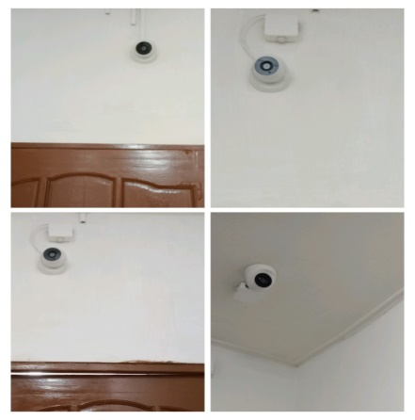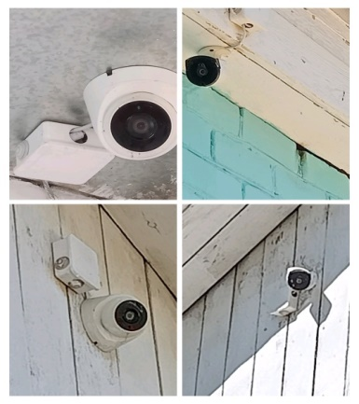

Топтардың кіре беріс дәлізінен бастап қазіргі күн талабына сай стендтер

ілінген. Бөбекжай-бақша ғимаратында түрлі тақырыпта стендтер бар: ата-аналарға арналған ақпараттық стендттер, «Жол қауіпсіздік ережелері», «Біздің жетістіктер», «Қауіпсіздік бұрышы», «Психолог бұрышы», «Денсаулық бұрышы», «Кәсіподақ бұрышы», «Әдіскер бұрышы»,«Қазақстан Республикасы мемлекеттік рәміздері», «Ата-аналар сіздер үшін» «Мемлекеттік қызметтер».

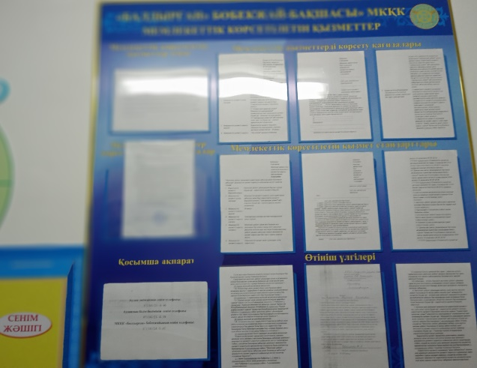 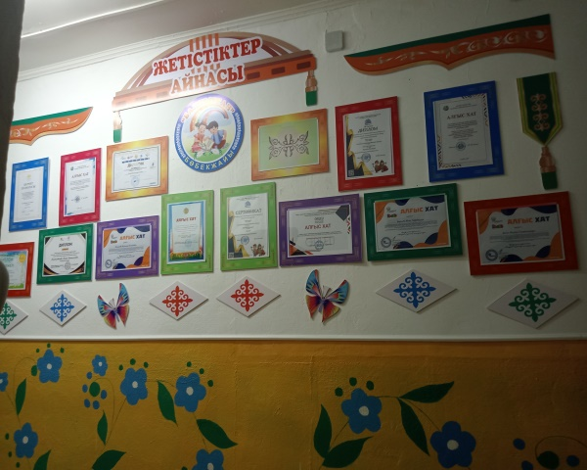

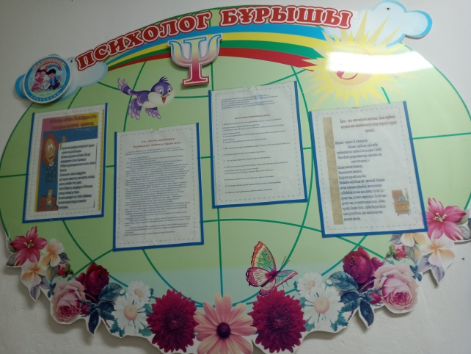 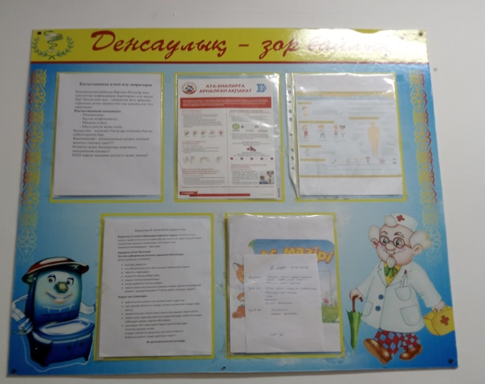

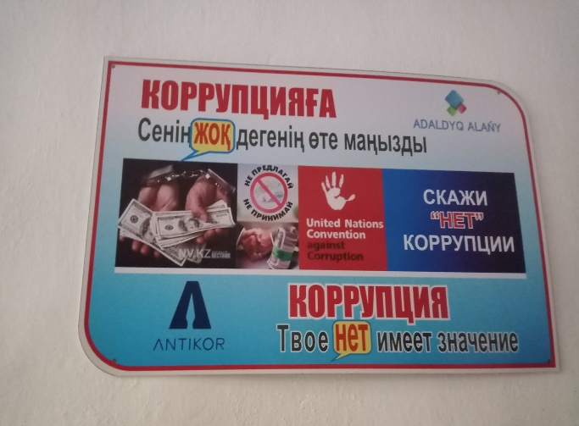 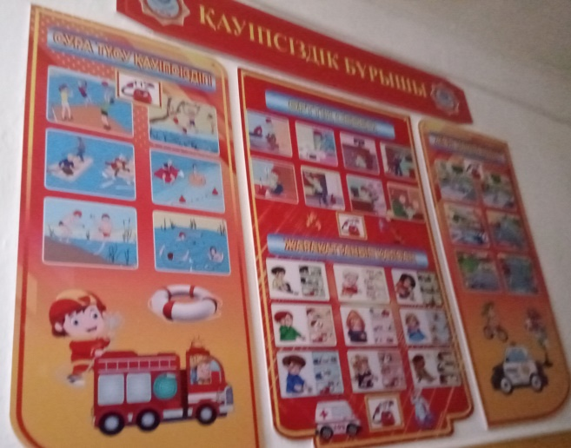

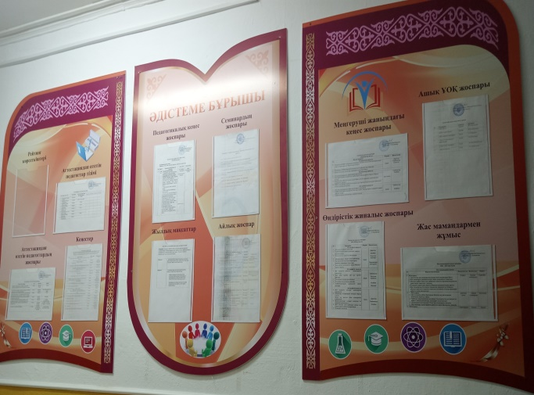 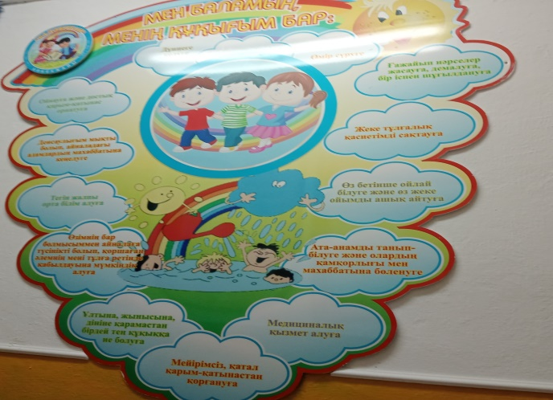

«Балдырған» бөбекжай- бақшасында балаларды сауықтыруға және денсаулығын шынықтыруға, оқу-тәрбие жұмыстарын ұйымдастыруға жан-жақты барлық жағдай жасалған. Балабақша әкімшілігі материалдық-техникалық базасының нығаюына көңіл бөледі. Балабақшаның материалдық базасы толықтырылып отырады. Топтар отырғыш, керует, шкафтармен толық жабдықталған. Барлық топ ойыншықтар, сюжетті ойын бұрыштары жиһаздарымен қамтылған. Топтарда ойын бұрыштары стандарт талаптарына сай, 5 дағдылар тізбегіне сай безендірілген.Бөбекжай-бақшаға қажетті тұрмыс бұйымдарымен: кір жуатын машина,тоңазтқыштар, мұздатқыштар, таза суға арналған құйылғы, үтіктейтін құрылғыт.б. жабдықталған, СанПин талаптарына сай. 4камфорлы- 2 электроплиткамен, 1- мұздатқыш, 2-тоңазытқыш, 1- электрлі ет тартқыш, дайын және шикі күйдегі азық- түліктергеарналған үстелдер, нөмірленген ас-үй жабдықтары санитарлық талаптарға сай. Ас үйде 2- аспаз, қоймашы жұмыс жасайды. Шикі өнімдерді сақтайтын қойма 1 бөлмеден тұрады. Өнімдер сертификаттары талапқа сай жинақталған. Өнімдерді тіркейтін кіріс-шығыс журналдары жүргізіледі.Балабақша медициналық құрал-жабдықтармен жабдықталған, арнайы кабинет бар. Медициналық бөлме қажетті құрал-жабдықтармен қамтылған.Дезинфекциялық құралдарды дайындауға арналған бөлме толық жабдықталған.Медициналық кабинет 1 бөлмеден тұрады.. Медбикенің медициналық арнаулы білімі, медициналық білім сертификаттары бар. Балабақшаның материалдық- техникалық базасы қанағаттанарлық. Әр топтың өз ойын алаңы бар, ойын алаңдары жабдықталған.

**Қорытынды**: Жабдықтармен және жиһазбен қамтылуы Қазақстан

Республикасы Оқу-ағарту министрінің «Мектепке дейінгі білім беру ұйымдарынының үлгілік қағидаларын бекіту туралы» 2022 жылғы 31 тамыздағы №385 бұйрығына 1-қосымшаның 1-тарау, 9 тармағына сәйкес келеді.

**Штаттық кесте ҚР Үкіметінің 2008 жылғы 30 қаңтардағы №77**

**қаулысымен бекітілген.**

«Мемлекеттік білім беру ұйымдары қызметкерлерінің үлгі штаттарына» сәйкес жасалып, аудандық білім бөлімі басшысымен бекітілген (64,75 ) бірлік

берілген. Оның ішінде:

|  |  |
| --- | --- |
| Қызмет атауы | **Штаттық кесте** |
| Директор | 1 |
| Әдіскер | 0,5 |
| Педагог-психолог | 0,5 |
| Медбике | 0.5 |
| Шаруашылық меңгерушісі | 0,5 |
| Бухгалтер | 0,5 |
| Тәрбиеші | 6,75 |
| Музыка жетекшісі | 0,5 |
| Тәрбиеші көмекшісі | 3,75 |
| Аспазшы | 1,5 |
| Қосалқы жұмысшы(ағымдағы жөн) | 1 |
| Кір жуушы | 1 |
| Аула сыпырушы | 1 |
| От жағушы | 2 |
| Күзет | 3 |

**6. Ақпараттық ресурстар және кітапхана қоры Оқу-әдістемелік**

**кешендердің болуы туралы мәліметтер**

«Балдырған» бөбекжай-бақшасында қажетті оқу-әдістемелік кешен

жинақталған. Атап айтсақ, мектепке дейіні жастағы балаларға арналған қызықты кітаптар, ертегілер, ойындарының жинақтары бар. Педагогтерге арналған әдістемелік құралдар, үлестірмелі және демонстрациялық материалдар, жұмыс дәптерлері, әдістемелік ұсынымдар, мектепке дейінгі тәрбиелеу мен оқытудың педагогикасы мен әдістемесі бойынша теориялық кітаптар бар.

**Қорытынды**:«Балдырған» бөбекжай-бақшасы МКҚК оқу-әдістемелік

кешендермен қамтылған. Ата-аналармен де жиналыстар, дөңгелек үстелдер, психологиялық тренингтер, жарыстар «Әкелер сайысы», «Әжелер сайысы», ата-ана және балалармен спорттық сайыстар «Әкем,шешем және мен», «Қарттарым алтын қазынам», т.б. көптеген іс-шаралар өткізілді.

Сонымен қатар көптеген ұйымдастырылған ашық іс-әрекеттер өткізілді.

Кіріктірілген ұйымдастырылған іс әрекеттер «Үш мысық», «Көңілді пішіндер», «Ертегілер елінде», «Кім күшті?», «Біз спортты сүйеміз «Музыка әлемі» тақырыбында ҰІӘ өтті.

**7. Тәрбиеленушілердің білімдерін бағалау Тәрбиемен оқыту нәтижелеріне бағдарланған мазмұнға өлшемшарттар:**

**1) Баланың даму мониторингін қамтамасыз ететін және оның жеке**

**дамуын жоспарлаудың негізі болып табылатын мектеп жасына дейінгі**

**тәрбиеленушілердің оқыту нәтижелерінің болуы**

«Балдырған» бөбекжай-бақшасында әр оқу жылында Үлгілік

бағдарламаның мазмұнын меңгеру бойынша мониторингі жүргізіліп

отырылады, мониторинг нәтижелерінің жиынтық есебі шығарылады. Сонымен қатар, нәтижелер негізінде әрбір балаға Баланың жеке даму карталары толтырылып, балалармен жеке жұмыстар жүргізіледі.

**Қорытынды:** Қазақстан Республикасы Білім және ғылым министрінің 2018

жылғы 31 қазандағы №604 бұйрығымен бекітілген Мектепке дейінгі тәрбие мен оқытудың мемлекеттік жалпыға міндетті стандартының 2-тарау,

7-тармағының талаптарына сәйкес келеді

**2) тәрбиеленушілердің даму мониторингінің (бастапқы) нәтижелерінің**

**болуы және талдауы**

Тәрбиеленушілердің біліктері мен дағдыларының дамуының бастапқы

мониторингі әр оқу жылының қыркүйек айында жүргізілді.

2023-2024 оқу жылының бастапқы мониторингі Балаларды ерте дамыту

институтының Қазақстан Республикасы Оқу-ағарту министрінің 2022 жылғы

14 қазандағы № 422 бұйрығымен бекітілген Мектепке дейінгі тәрбие мен

оқытудың үлгілік оқу бағдарламасына негізделе отырып құрылған және

Ғылыми-әдістемелік кеңесінде қаралып, 2023 жылғы 5 қаңтардағы №1

хаттамалық шешіміне сәйкес ұсынылған Мектепке дейінгі тәрбие мен

оқытудың Үлгілік оқу бағдарламасы мазмұнын меңгеру бойынша мониторинг жүргізудің әдістемелік ұсынымдары бойынша жүргізілді.

**Бастапқы мониторинг нәтижелері:**

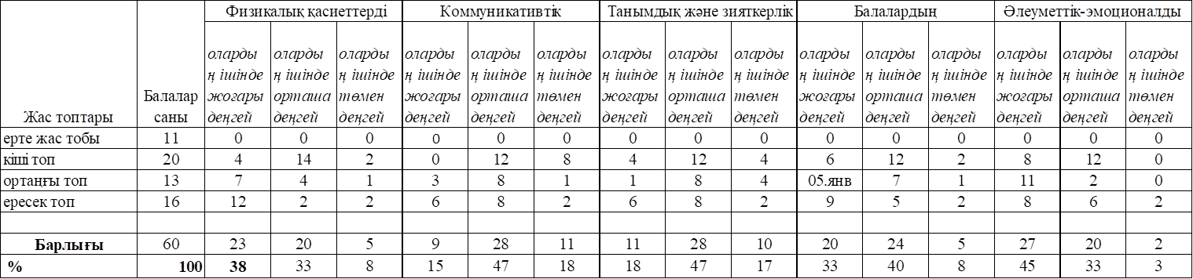

Бастапқы мониторинг негізінде әр тәрбиеленушіге жеке даму карталары

жүргізілді.

**Қорытынды:** Қазақстан Республикасы Оқу-ағарту министрінің 2022 жылғы 3тамыздағы №348 бұйрығымен бекітілген Мектепке дейінгі тәрбие мен

оқытудың мемлекеттік жалпыға міндетті стандартының 2-тарау, 6-тармағы

талаптарына сәйкес келеді

**3) үлгілік оқу бағдарламасына қосымшаға сәйкес балалардың жасын**

**ескере отырып, тәрбиеленуішлердің жетістіктерін мониторингтеу**

**нәтижелерінің болуы және талдауы (қорытынды)**

Тәрбиеленушілердің біліктері мен дағдылары дамуының қорытынды

мониторингі әр оқу жылының мамыр айында жүргізілді.2023-2024 оқу жылының қорытынды мониторингі Балаларды ерте дамыту институтының Қазақстан Республикасы Оқу-ағарту министрінің 2022 жылғы 14 қазандағы №422 бұйрығымен бекітілген Мектепке дейінгі тәрбие мен оқытудың үлгілік оқу бағдарламасына негізделе отырып құрылған және Ғылыми-әдістемелік кеңесінде қаралып, 2023 жылғы 5 қаңтардағы №1 хаттамалық шешіміне сәйкес ұсынылған Мектепке дейінгі тәрбие меноқытудың Үлгілік оқу бағдарламасы мазмұнын меңгеру бойынша мониторинг жүргізудің әдістемелік ұсынымдары бойынша жүргізілді.

**Қорытынды мониторинг нәтижелері:**

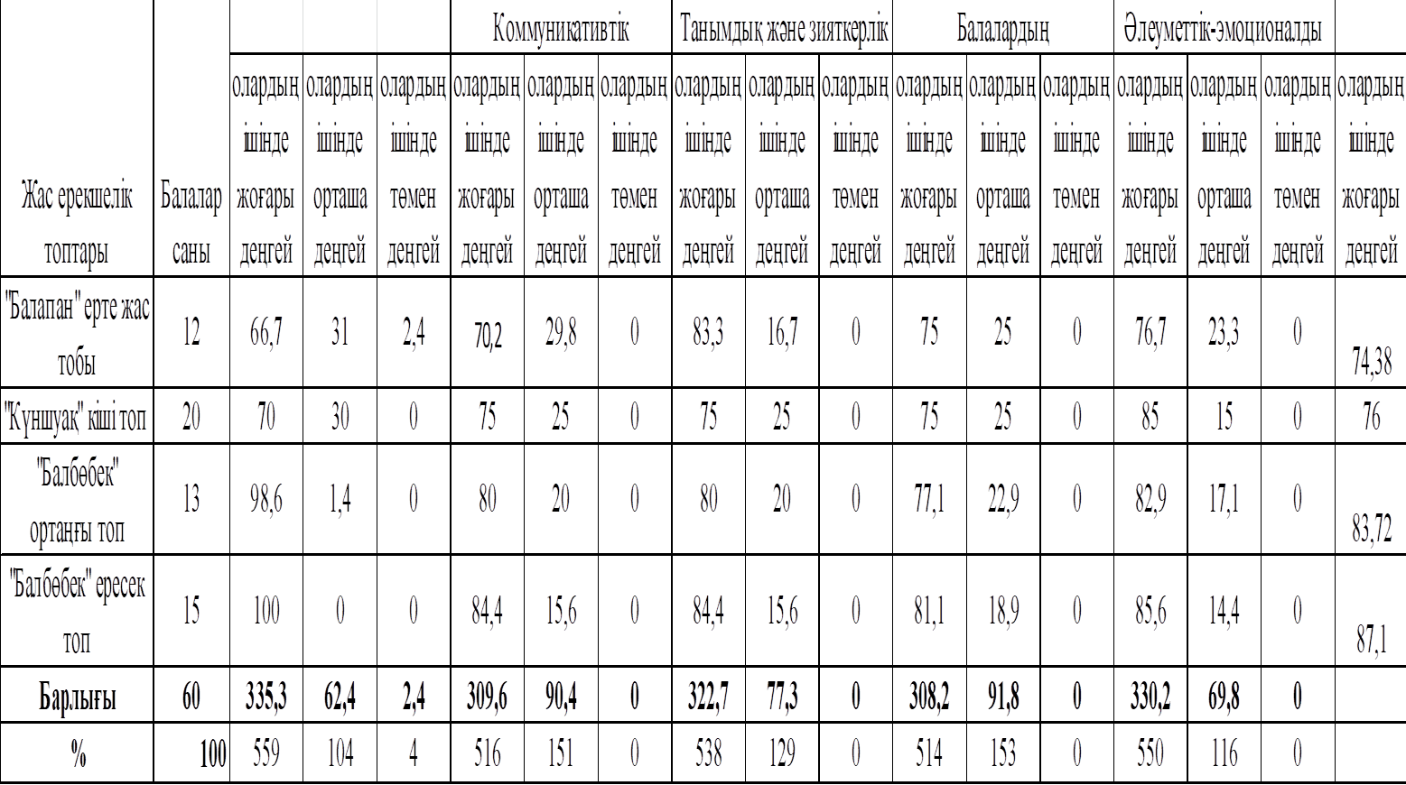

Қорытындымониторинг негізінде әр тәрбиеленушіге жеке даму карталары

жүргізілді.

**Қорытынды:** Қазақстан Республикасы Оқу-ағарту министрінің 2022 жылғы

3 тамыздағы №348 бұйрығымен бекітілген Мектепке дейінгі тәрбие мен

оқытудың мемлекеттік жалпыға міндетті стандартының 2-тарау, 6-тармағы

талаптарына сәйкес келеді.

**Қорытынды мен ұсыныстар**:

1.Педагогтердің санаттық деңгейін көтеру жұмыстары жалғастырылсын.

2.Тәрбиеленушілердің білім көрсеткіштерінің сапасын арттыру бағытында жұмыстар күшейтілсін.

3. Әдістемелік бөлме қазақша әдістемелік әдебиеттермен толықтырылсын.

4. Барлық топтарда физикалық дамыту, коммуникативтік, танымдық және

зияткерлік, шығармашылық дағдыларын, зерттеу іс-әрекетін дамыту және

әлеуметтік-эмоционалды дағдыларды қалыптастыру мақсатында заттық-

кеңістіктік дамытушы ортаны толықтыру жұмыстары жалғастырылсын.